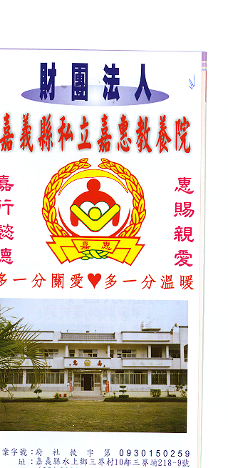
財 團 法 人 嘉 義 縣 私 立 嘉 惠 教 養 院
物 品 捐 贈 明 細 107年09月份
捐款者 | 物品 | 收據  編號 | 捐款者 | 物品 | 收據  編號 | 捐款者 | 物品 | 收據  編號
許○成 | 洋傘10支 | 003253 | 善心人士 | 物資一批 | 003267 | 羅○昇、洪○鎮、羅○傑、羅○樺、羅○婷 | 白米3斗 | 003281
林○瑞 | 白米0.6公斤 | 003254 | 社團法人新北市一竹慈善會 | 物資一批 | 003268 | 王○枝 | 白米1斗 | 003282
林○德、沈○綾、林○翊、林○柔 | 白米2.5公斤 | 003255 | 廖○珠 | 白米2斗 | 003269 | 葉○隆、葉○宇、鄭○金 | 白米3斗 | 003283
沈○慶、蔡○霞 | 白米1公斤 | 003256 | 邱○梅 | 白米2斗 | 003270 | 黃○喆、賴○伶 | 白米2斗 | 003284
正覺佛堂 | 白米240公斤 | 003257 | 作廢 | 作廢 | 003271 | 李○伶、賴○秀、賴○君、賴○達 | 白米2斗 | 003285
張○女 | 供品1份 | 003258 | 社團法人新北市連心慈善會 | 白米480公斤 | 003272 | 葉○伶 | 白米1斗 | 003286
天斗宮 | 供品1份 | 003259 | 忠義十九公廟 | 供品10小袋 | 003273 | 王○菊 | 白米1斗 | 003287
黃○財 | 供品1份 | 003260 | 地藏庵十方三寶弟子 | 贊普品6份 | 003274 | 李○倫 | 白米1斗 | 003288
黃○達 | 供品1份 | 003261 | 作廢 | 作廢 | 003275 | 黃○崑 | 尿布1包 | 003289
張○森 | 供品1份 | 003262 | 地藏庵十方三寶弟子 | 粽子42顆 | 003276 | 胡○帥 | 白米1斗 | 003290
林○羽回向林○茹 | 白米103.5公斤 | 003263 | 住商不動產興嘉店 | 物資一批 | 003277 | 林○宏、林○祥 | 肉鬆5臺斤、尿布2包 | 003291
邱○宏 | 白米60公斤 | 003264 | 普陀山紫竹林 | 白米30公斤、絲瓜1箱 | 003278 | 找餐早餐店 | 尿布3包 | 003292
陳○雄 | 物資一批 | 003265 | 武德三財聖館 | 沐浴乳25瓶、白米60公斤、水果1箱 | 003279 | 楊○智 | 白米2斗、魚鬆2台斤 | 003293
賴○山 | 白米30公斤 | 003266 | 洪○建 | 柚子2箱 | 003280 | 許○山、楊○真 | 尿布4包 | 003294
財 團 法 人 嘉 義 縣 私 立 嘉 惠 教 養 院
物 品 捐 贈 明 細 107年09月份
捐款者 | 物品 | 收據  編號 | 捐款者 | 物品 | 收據  編號 | 捐款者 | 物品 | 收據  編號
楊○濱、楊○諺、楊○德 | 尿布3包、洗衣粉2包 | 003295 | 王○嵐等人 | 白米70公斤 | 003309
蔡○宥、蔡○辰 | 尿布2包 | 003296 | 蔡○民 | 白米30公斤 | 003310
林○汝 | 洗衣粉1包 | 003297 | 普陀山紫竹林 | 白米30公斤、絲瓜1箱 | 003311
慈德慈善會 | 白米60公斤、普渡品1大袋、飲料1箱 | 003298 | 劉○如 | 中秋烤肉食材 | 003312
方○文 | 白米5公斤 | 003299
許○成 | 月餅10盒、柚子3箱 | 003300
勝○硯 | 祭品3份 | 003301
作廢 |  | 003302
財團法人嘉義朝天宮 | 物資一批 | 003303
楊○傑 | 白米210公斤 | 003304
地藏庵 | 贊普品20份 | 003305
王○鴻、黃○珊 | 白米24公斤 | 003306
黃○绒 | 物品(冷凍食品)一批 | 003307
糖糖 | 祭品2份 | 003308

